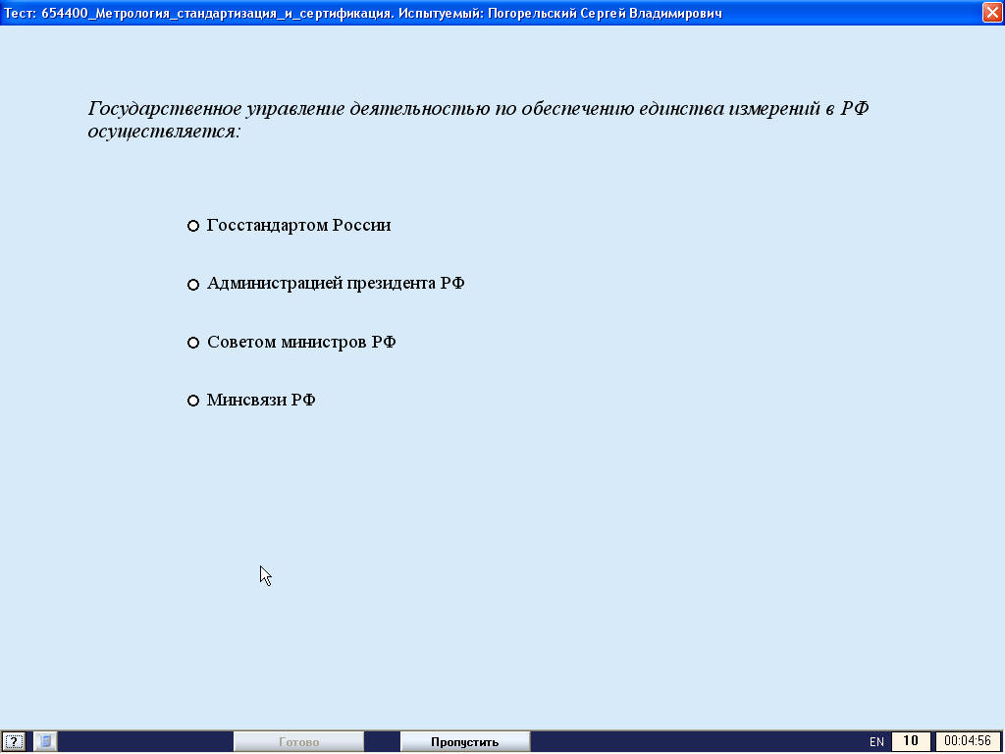
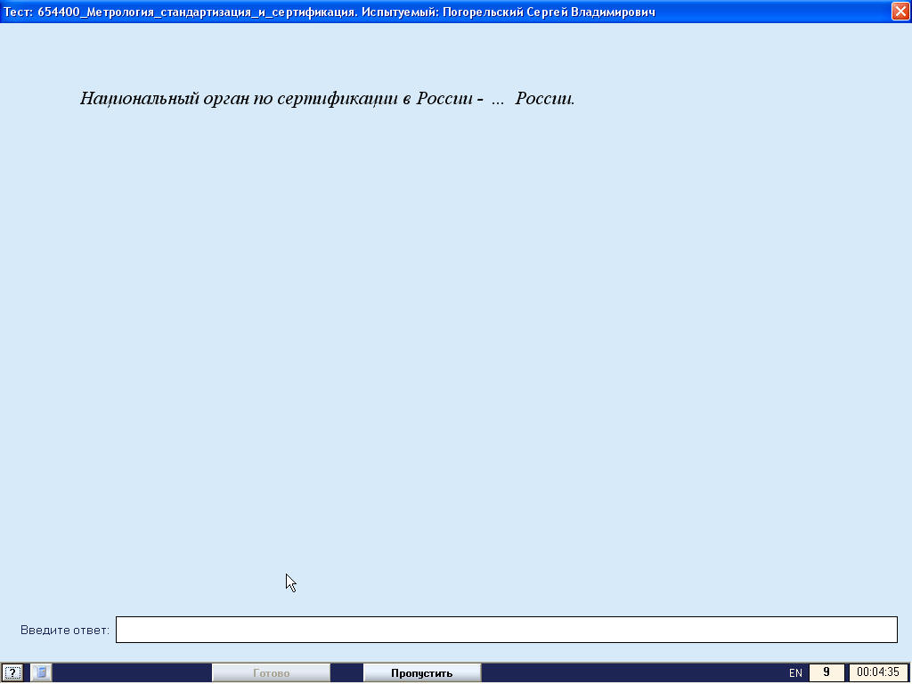
Ответы:
1 вопрос - Госстандартом России
2 вопрос- Госстандарт

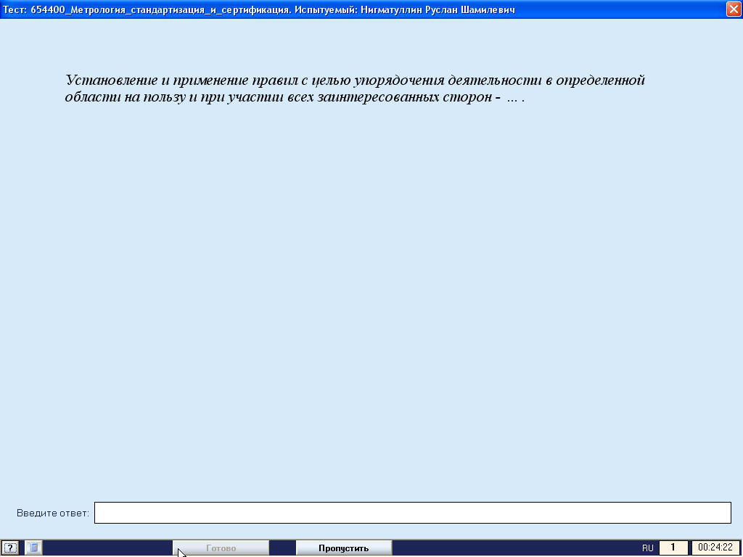
Ответ- Стандартизация

